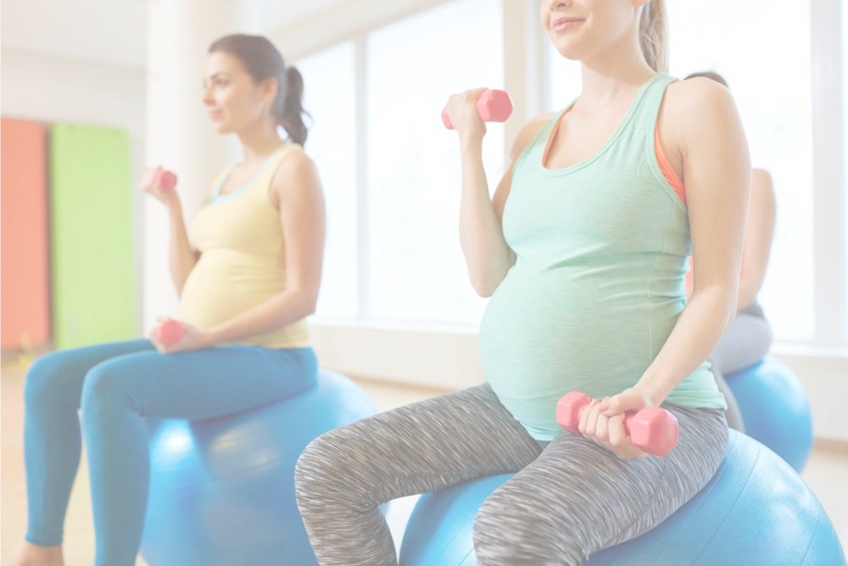**`**

Esta información está disponible en parte gracias al apoyo de Maternal Health Network of San Bernardino County en asociación con **[insertar nombre del socio]**. Publicado en 2021.

Para obtener más información sobre la MHN, visite nuestro sitio web en [www.maternalhealthnetworksb.com](http://www.maternalhealthnetworksb.com).

**Alimentos**

*Algunos alimentos aumentan el riesgo de infección bacteriana que puede perjudicar el desarrollo de su bebé.*

*Los alimentos que deben evitarse son:*

* *Alimentos no pasteurizados (quesos blandos, queso fresco)*
* *Mariscos con alto contenido en mercurio*
* *Mariscos crudos y poco cocidos*
* *Carne, aves y huevos poco cocidos*
* *Frutas y verduras sin lavar*

**Actividades físicas**

*Es importante mantenerse físicamente activa durante el embarazo, pero hay algunas actividades que debe evitar.*

*Las actividades que deben evitarse son:*

* *Demasiado descanso en cama*
* *Levantar objetos pesados (más de 15 kilos)*
* *Actividades con alto riesgo de caída*

**2**

**1**

**3**

**Sustancias**

*El consumo de ciertas sustancias durante el embarazo puede ser perjudicial tanto para usted como para su bebé.*

*Las sustancias que deben evitarse son:*

* *Sustancias relacionadas con fumar y vapear*
* *Alcohol*
* *Marihuana*
* *Drogas ilícitas como la heroína y la metanfetamina*

**INSERTE EL LOGO DEL SOCIO**

**Cosas que se deben evitar durante y después del embarazo**

**3**

**Presented by [name], [organization]**

Insert two sentence biography of subject matter expert.